Муниципальное автономное дошкольное образовательное учреждение
городского округа Саранск
«Детский сад №112»

Модуль
непосредственно образовательной деятельности
по лепке
в первой младшей группе №7
на тему: «Открытка для папы»

Подготовила: воспитатель Авдеева Л.М.

Саранск, 2022 учебный год
Цель: изготовление открытки для папы.
Задачи:
Обучающие:
- формировать у детей представление о празднике День защитника Отечества;
- познакомить с профессией военного.
Развивающие:
- развивать речь;
- мелкую моторику пальцев рук и глазомер.
Воспитывающие:
- воспитывать трудолюбие, аккуратность в работе;
- вызвать интерес к украшению открытки- кружки.
Интеграция образовательных областей: «Речевое развитие», «Физическое развитие», «Социально-коммуникативное».
Оборудование: открытки-кружки, пластилин белого, синего и красного цвета; игровой персонаж.
Демонстрационный материал: образец открытки
Предшествующая работа воспитателя по подготовке к занятию: подбор материала; заготовка открыток.
Предварительная работа: беседа о празднике День защитника Отечества, беседа о папах, рассматривание иллюстраций с людьми в военной форме.
Методические приемы: словесные, наглядные, практические.
Словарная работа: военные, летчики, танкисты, моряки.

Ход модуля:
Мотив (сюрпризный момент)
В группу приходит игрушка мишка с мешочком.
Воспитатель: ребята, к нам пришел мишутка. Давайте с ним поздороваемся.
Дети: здравствуй, мишка.
Воспитатель: ребята, мишка принес мешочек. Давайте посмотрим, что там?
Дидактическая игра: «Чудесный мешочек»
2. Практическая часть.
Воспитатель: мишутка принес нам солдатиков. Он хочет сказать, что скоро мы будем отмечать праздник День защитников Отечества. Отечество — это наша страна, наша Родина. Это праздник всех мужчин. Скажите, кого мы будем поздравлять?
Дети: наших пап.
Воспитатель: скажите, кто сильный и смелый?
Дети: папа.
Воспитатель: правильно, ваши папы сильные и смелые. Они защитники. Они служили в армии, их учили быть военными. Военные люди умеют стрелять из оружия, управлять самолетом, танком, кораблем. На праздник принято дарить подарки. И сегодня я предлагаю вам сделать подарок для своих пап, дедушек или братьев. Вот такая открытка- кружка для папы. На кружке -звезда. Мы эту звездочку украсим пластилином. По краю звездочки прилепим белые горошины пластилина. Возьмем одну горошину, положим на край звездочки и надавим пальчиком. Потом следующую, пока не украсим всю звезду. Следующий ряд украсим синим цветом. А середину- красным.
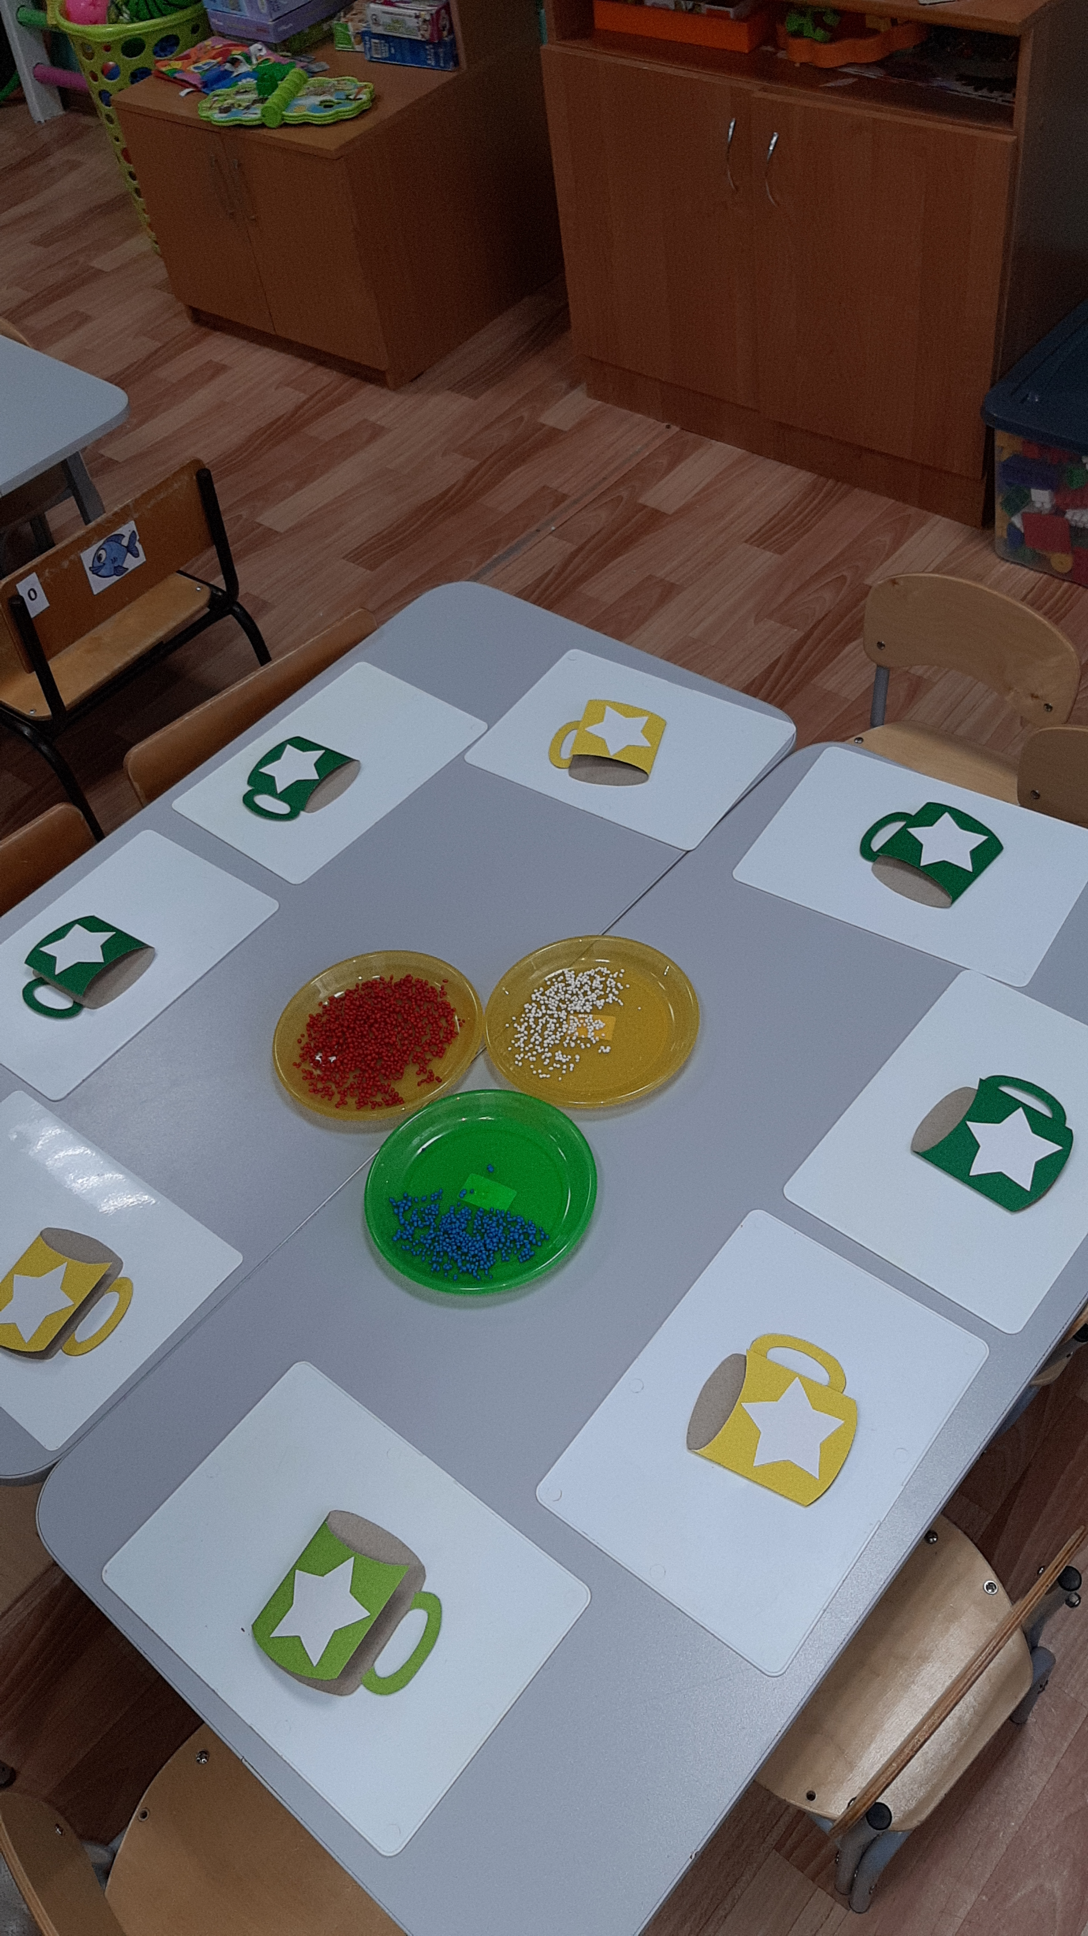
Пальчиковая гимнастика: « Кулачки»
Держать ладошки перед собой. После каждой строчки нужно загибать соответствующий палец.
Этот палец небольшой.
Этот палец неплохой.
Этот палец длинный.
Этот палец сильный.
Этот палец, как толстяк
Ну а вместе все — кулак.
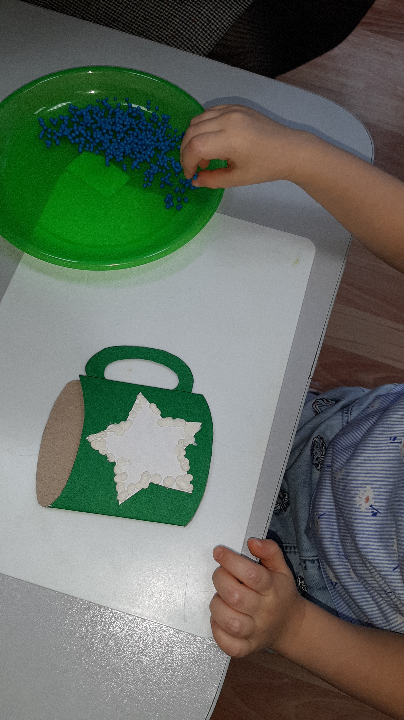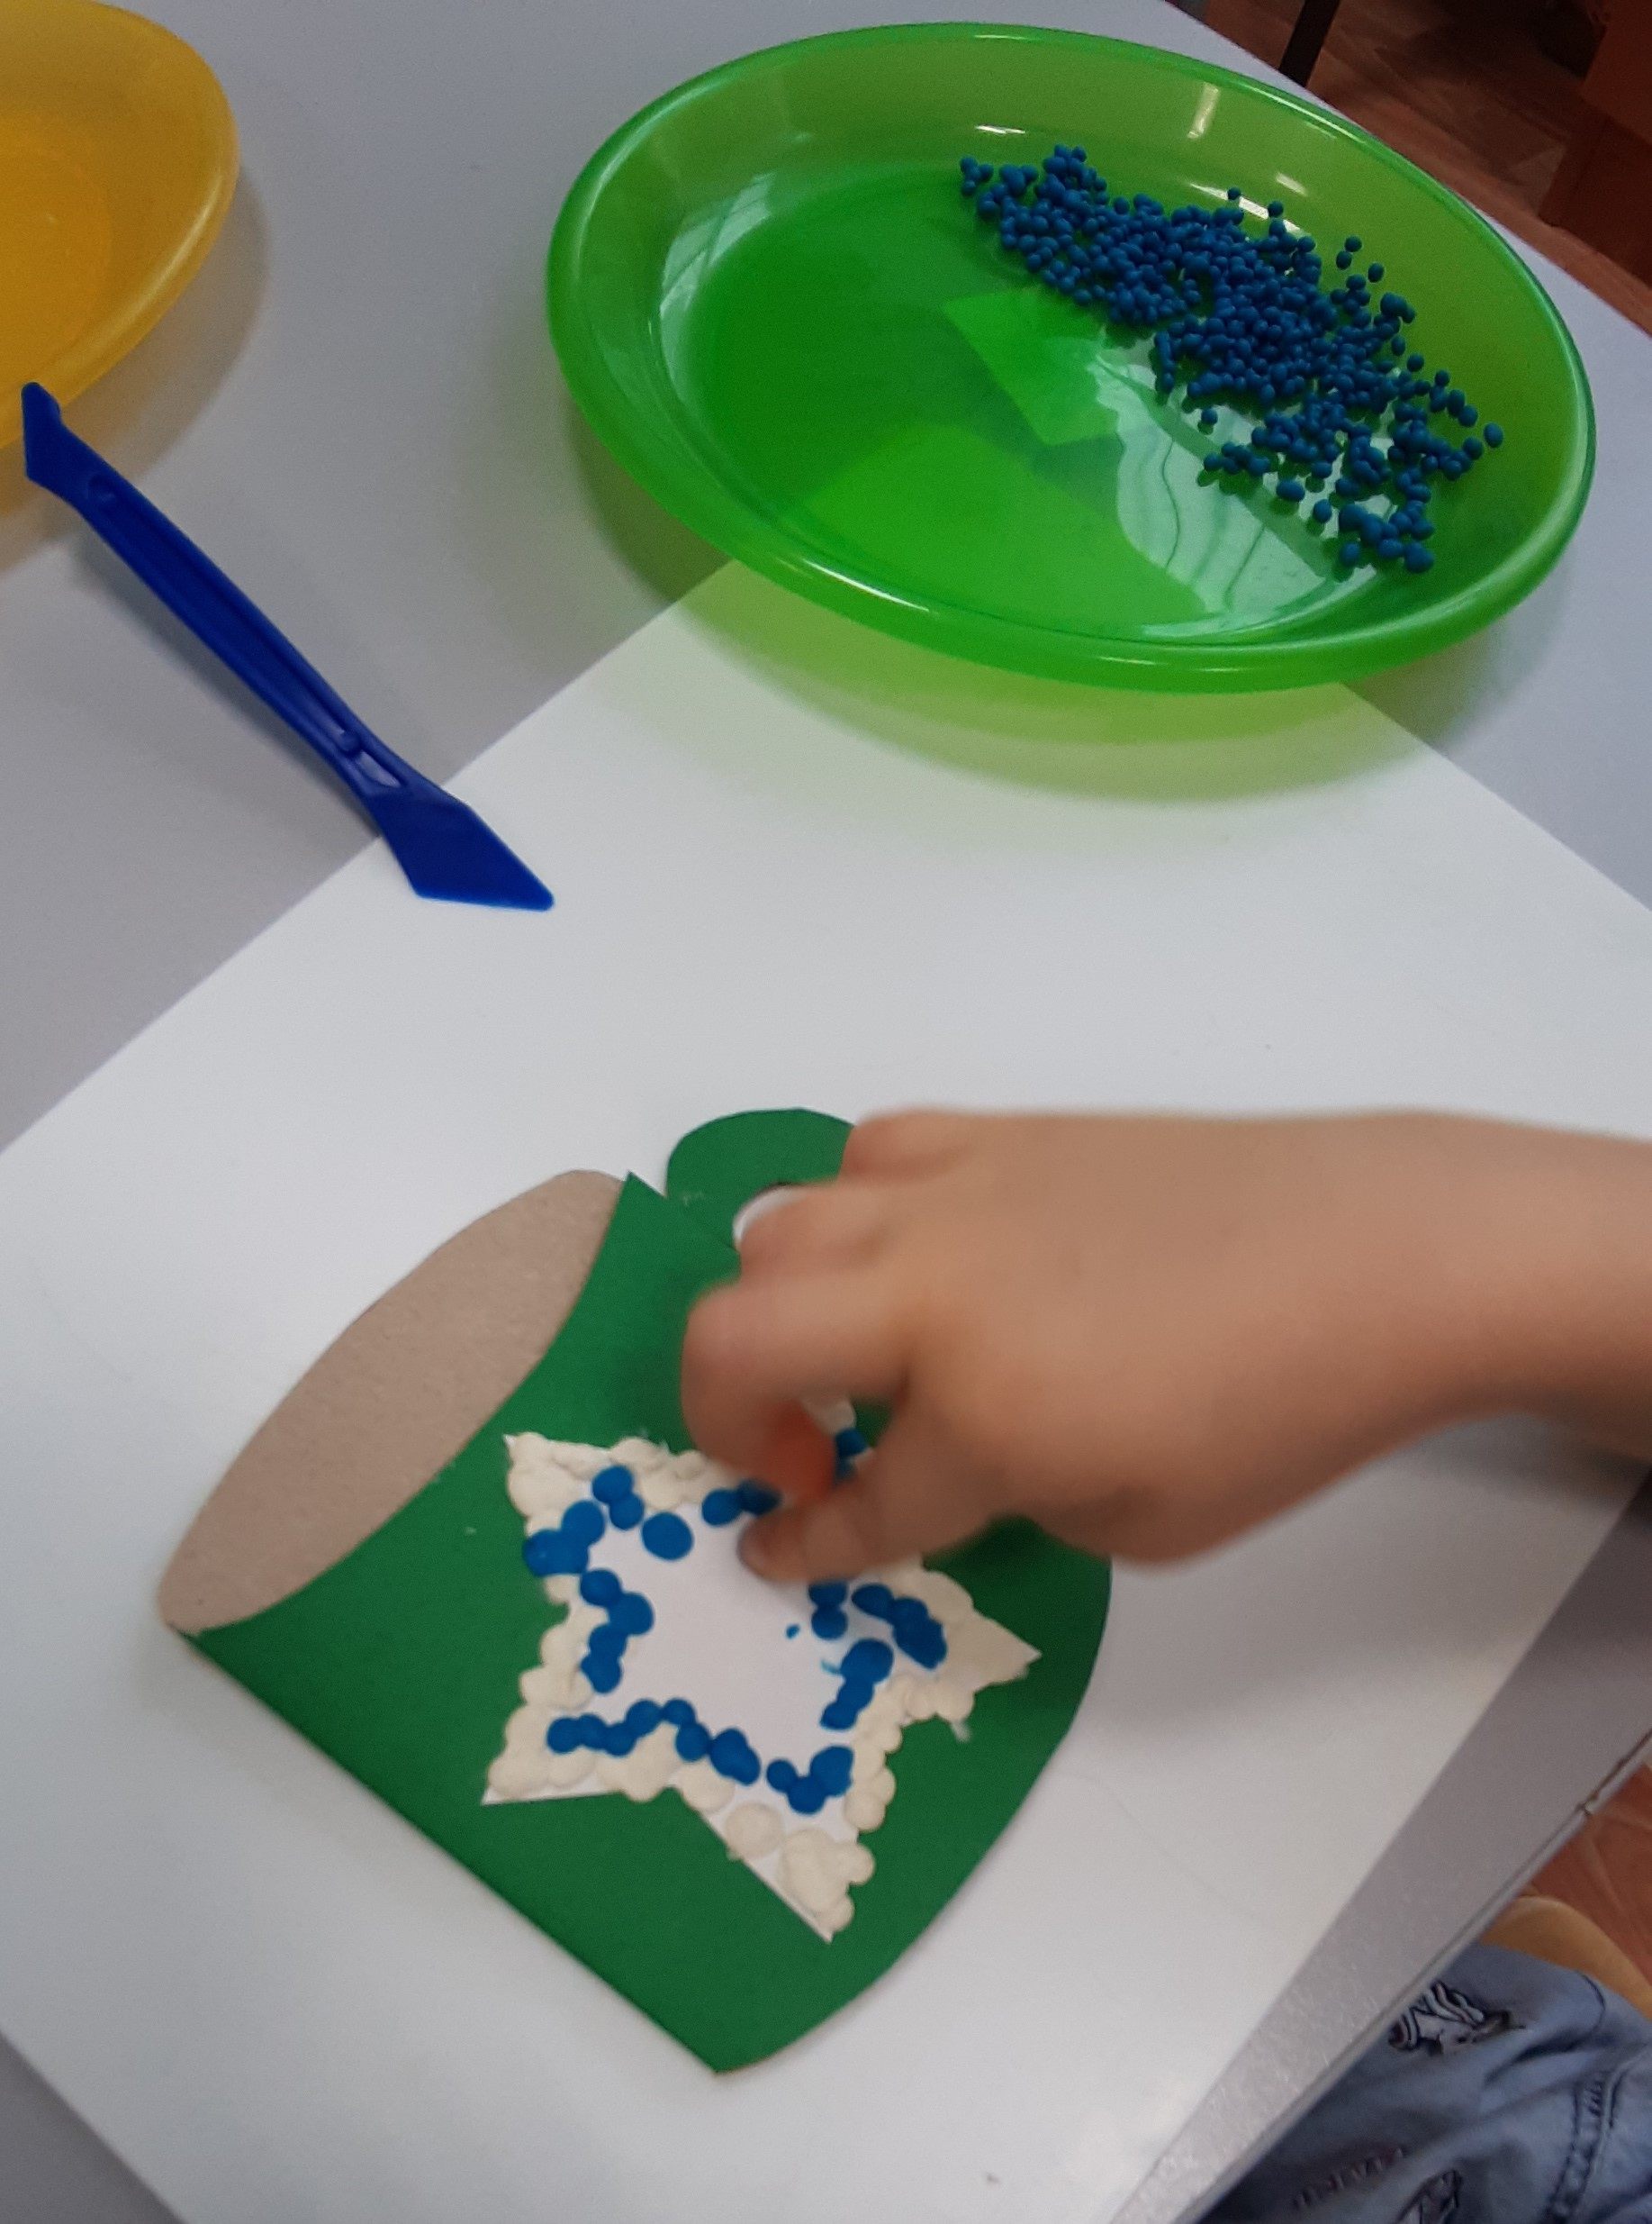
Физкультминутка: «Военный»
Раз, два, мы идем. (шаги на месте)
Раз, два, флаг несем. (руки поднять над головой)
Раз, два, мы летим. (руки в стороны)
Раз, два, мы глядим. (смотреть в бинокль)
Чтобы каждый в этом мире
Был здоров и невредим. (шаги на месте)
Воспитатель: Молодцы, ребята, хорошо у вас получается быть военными.
3. Рефлексия.
Воспитатель: вот какие красивые открытки у нас получились.
